N.° 1146.
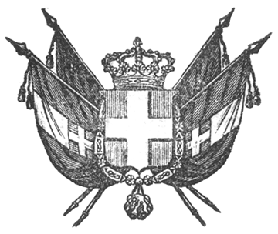

VITTORIO EMANUELE II
per la grazia di dio
RE DI SARDEGNA, DI CIPRO E DI GERUSALEMME,
DUCA DI SAVOIA E DI GENOVA, ECC. ECC.,
PRINCIPE DI PIEMONTE, ECC. ECC. ECC.

Il Senato e la Camera dei Deputati hanno adottato;
Noi abbiamo ordinato ed ordiniamo quanto segue:
Art. 1
Tutte le bannalità mantenute dalle Leggi anteriori alla presente sul privativo esercizio di forni, molini, torchi a olio ed altri opifizi di qualunque specie, e possiedute dal Demanio o dai Comuni, sono abolite.
Art. 2.
Simili bannalità spettanti ai privati od ai corpi morali sono pure abolite.
I legittimi possessori di queste avranno dritto ad un’indennità a carico dei Comuni nei cui territorii saranno costituite.
Art. 3
L’indennità sarà ragguagliata sulla diminuzione di valore che risulterà per l’opifizio bannale dalla perdita del privilegio, fatta ragione di tutte le circostanze locali, ed avuto pur anche riguardo allo stato attuale dei detti opifizi già bannali.
Art. 4.
Se l’indennità non sarà tra le parti convenuta stragiudizialmente, spetterà al Tribunale di prima cognizione il determinarla, servate le norme del procedimento sommario, previo l’esperimento della trattativa amichevole davanti al Presidente od un Giudice commesso al Tribunale, salvo ricorso contro il giudicato a termini delle Leggi generali.
L’accettazione dei progetti di convenzione, benché formati avanti i Tribunali, sarà soggetta nell’interesse dei corpi morali alle approvazioni volute dalle Leggi che li riguardano.
Art. 5.
Il Tribunale, sull’istanza della parte interessata, potrà concedere una dilazione pel pagamento dell’indennità e dividerla in rate.
La dilazione non potrà eccedere gli anni cinque.
Gli interessi delle somme dovute saranno intanto corrisposti secondo la ragione comune.
Il Nostro Ministro dell’Interno incaricato provvisoriamente del portafoglio del Ministero per gli affari ecclesiastici, di grazia e di giustizia, è incaricato dell’esecuzione della presente Legge che sarà registrata al Controllo generale, pubblicata ed inserta negli atti del Governo.
Dat. in Torino il 24 di febbraio 1851.

VITTORIO EMANUELE
V.° Azeglio.
V.° Nigra.
V.° Colla.
Galvagno.

